DEMONSTRAÇÃO DE COMPETÊNCIA
Relatório técnico
Tarefa 5 - Entender rapidamente as dimensões e fatos
Base de dados: AdventureWorksDW2025
Ferramentas: SQL Server + Power BI Desktop / Power Query
Data: 22 de outubro de 2026
STATUS DA TAREFA: CONCLUÍDA

1. Objetivo da tarefa
Compreender, de forma rápida e aplicada ao dashboard, o papel da tabela fato e das dimensões selecionadas do AdventureWorksDW2025. A análise teve como foco identificar a granularidade dos dados, as chaves de relacionamento, os atributos de contexto e as medidas que poderão sustentar os KPIs, filtros e visualizações do Power BI.

2. Evidências e método de análise
Foram utilizados os oito arquivos CSV exportados diretamente do SQL Server apenas como apoio para inspeção estrutural, além da visualização das mesmas consultas no Power Query. Os CSVs não substituem a conexão do Power BI com o banco; o modelo final continuará usando o AdventureWorksDW2025 como fonte.
Tabela | Linhas no CSV | Colunas | Observação
FactInternetSales | 1.000 | 26 | Amostra de 1.000 linhas
DimDate | 1.000 | 19 | Amostra de 1.000 linhas
DimCustomer | 1.000 | 29 | Amostra de 1.000 linhas
DimGeography | 655 | 11 | Exportação disponível
DimProduct | 606 | 36 | Exportação disponível
DimProductSubcategory | 37 | 6 | Exportação disponível
DimProductCategory | 4 | 5 | Exportação disponível
DimSalesTerritory | 11 | 6 | Exportação disponível
Observação: FactInternetSales, DimCustomer e DimDate possuem 1.000 linhas nos CSVs exportados. Como a FactInternetSales já havia sido validada no SQL Server com 60.398 registros, esses arquivos são tratados como amostras estruturais, e não como base para os resultados finais do dashboard.
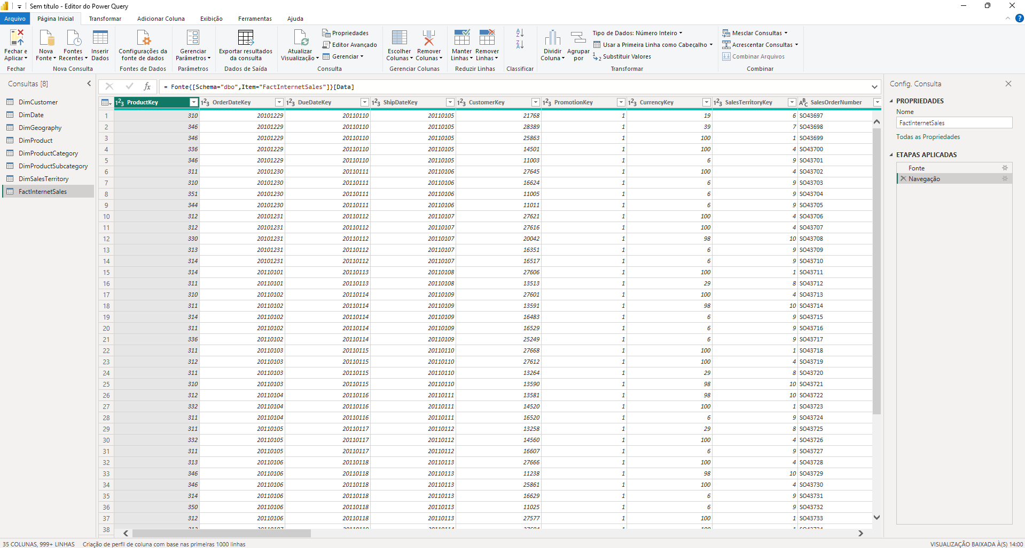
Figura 1 - Power Query com as oito consultas selecionadas e a FactInternetSales em inspeção.

3. Tabela fato e tabelas dimensão
No modelo dimensional, a tabela fato registra eventos mensuráveis do negócio, enquanto as dimensões descrevem entidades e contextos usados para filtrar, agrupar e interpretar esses eventos. Para este trabalho, o processo central é a venda pela Internet.
Tipo | Tabela(s) | Função no dashboard
Fato | FactInternetSales | Registra itens de pedidos e medidas de venda: quantidade, preço, custo, receita, imposto, frete e desconto.
Tempo | DimDate | Permite analisar vendas por data, mês, trimestre, ano e calendário fiscal.
Cliente | DimCustomer | Descreve quem comprou e permite segmentação por perfil.
Geografia | DimGeography | Localiza clientes por cidade, estado/província, país e território.
Produto | DimProduct | Descreve o item vendido, com nome, custo, preço, cor, tamanho e subcategoria.
Hierarquia de produto | DimProductSubcategory / DimProductCategory | Organiza produtos em subcategoria e categoria para drill-down e comparação.
Território | DimSalesTerritory | Representa a estrutura comercial de região, país e grupo territorial.

4. FactInternetSales - fato principal
A FactInternetSales é o centro do modelo. Sua granularidade é de item de pedido: uma mesma venda pode possuir mais de uma linha, identificada pela combinação do número do pedido com o número da linha.
Grupo | Campos principais | Uso
Chaves dimensionais | ProductKey, OrderDateKey, DueDateKey, ShipDateKey, CustomerKey, SalesTerritoryKey | Relacionar cada item às dimensões.
Pedido | SalesOrderNumber, SalesOrderLineNumber | Contar pedidos distintos e preservar o grão de item.
Volume/preço | OrderQuantity, UnitPrice, ExtendedAmount | Medir unidades, preços e valor bruto da linha.
Financeiro | DiscountAmount, ProductStandardCost, TotalProductCost, SalesAmount, TaxAmt, Freight | Receita, custo, margem, desconto, impostos e frete.
Datas | OrderDate, DueDate, ShipDate | Analisar pedido, vencimento e expedição; calcular prazo de envio.
Validação dos KPIs: os campos disponíveis permitem calcular receita total, lucro bruto, margem bruta percentual, pedidos, ticket médio, unidades vendidas, clientes únicos, recorrência, crescimento temporal e prazo médio de envio.
Observação sobre descontos: na amostra de 1.000 linhas exportada, 0 registro(s) apresentou(aram) DiscountAmount diferente de zero. Isso não deve ser generalizado para toda a tabela sem uma consulta sobre os 60.398 registros do SQL Server.

5. Dimensões e seus papéis analíticos

5.1 DimDate - quando?
A dimensão de data possui 19 campos e fornece calendário civil e fiscal. O relacionamento principal do dashboard será DateKey → FactInternetSales[OrderDateKey]. A fato também contém DueDateKey e ShipDateKey, fazendo de DimDate uma dimensão com múltiplos papéis (pedido, vencimento e envio).
Campos-chave: DateKey; FullDateAlternateKey; EnglishMonthName; MonthNumberOfYear; CalendarQuarter; CalendarYear; FiscalQuarter; FiscalYear.

5.2 DimCustomer - quem?
A dimensão de cliente possui atributos demográficos e comportamentais úteis para contagem e segmentação. Ela se conecta diretamente à fato por CustomerKey e à geografia por GeographyKey.
Campos-chave: CustomerKey; GeographyKey; BirthDate; MaritalStatus; Gender; YearlyIncome; EnglishEducation; EnglishOccupation; DateFirstPurchase.

5.3 DimGeography - onde está o cliente?
Fornece o contexto de localização do cliente. Permite análises por cidade, estado/província e país, além de ligação com SalesTerritoryKey.
Campos-chave: GeographyKey; City; StateProvinceName; EnglishCountryRegionName; PostalCode; SalesTerritoryKey.

5.4 DimProduct - o que foi vendido?
Contém os atributos do produto e se relaciona à fato por ProductKey. Também aponta para a subcategoria por ProductSubcategoryKey.
Campos-chave: ProductKey; ProductSubcategoryKey; EnglishProductName; StandardCost; Color; ListPrice; Size; ModelName; Status.

5.5 DimProductSubcategory e DimProductCategory
As tabelas formam uma hierarquia normalizada de produtos: Categoria → Subcategoria → Produto. Foram identificadas 4 categorias e 37 subcategorias nos arquivos exportados.
Campos-chave: ProductSubcategoryKey; ProductCategoryKey; EnglishProductSubcategoryName; ProductCategoryKey; EnglishProductCategoryName.

5.6 DimSalesTerritory - onde a venda é gerenciada?
Representa a estrutura comercial e conecta-se diretamente à fato por SalesTerritoryKey. Permite comparar regiões, países e grupos territoriais.
Campos-chave: SalesTerritoryKey; SalesTerritoryRegion; SalesTerritoryCountry; SalesTerritoryGroup.
Categorias identificadas: Bikes, Components, Clothing, Accessories.
Exemplos de subcategorias: Mountain Bikes, Road Bikes, Touring Bikes, Handlebars, Bottom Brackets, Brakes, Chains, Cranksets, Derailleurs, Forks, entre outras.

6. Estrutura de relacionamentos
DimDate
│
▼
DimCustomer ─────── FactInternetSales ─────── DimProduct
│ │ │
▼ ▼ ▼
DimGeography DimSalesTerritory DimProductSubcategory
│
▼
DimProductCategory
A estrutura apresenta características de esquema snowflake porque produto, subcategoria e categoria permanecem normalizados em tabelas distintas; cliente e geografia também formam uma cadeia dimensional. No Power BI, essa estrutura pode ser preservada inicialmente e posteriormente simplificada caso a modelagem e a usabilidade indiquem vantagem na desnormalização.
Relacionamento previsto | Cardinalidade
DimDate[DateKey] → FactInternetSales[OrderDateKey] | 1 : N
DimCustomer[CustomerKey] → FactInternetSales[CustomerKey] | 1 : N
DimGeography[GeographyKey] → DimCustomer[GeographyKey] | 1 : N
DimProduct[ProductKey] → FactInternetSales[ProductKey] | 1 : N
DimProductSubcategory[ProductSubcategoryKey] → DimProduct[ProductSubcategoryKey] | 1 : N
DimProductCategory[ProductCategoryKey] → DimProductSubcategory[ProductCategoryKey] | 1 : N
DimSalesTerritory[SalesTerritoryKey] → FactInternetSales[SalesTerritoryKey] | 1 : N

7. Relação entre dados e KPIs planejados
KPI / análise | Campos/tabelas de suporte
Receita total | FactInternetSales[SalesAmount]
Lucro bruto | SalesAmount e TotalProductCost
Margem bruta % | Lucro bruto / SalesAmount
Quantidade de pedidos | DISTINCTCOUNT de SalesOrderNumber
Ticket médio | Receita / quantidade de pedidos
Unidades vendidas | SUM de OrderQuantity
Clientes únicos | DISTINCTCOUNT de CustomerKey
Clientes recorrentes | CustomerKey + SalesOrderNumber
Crescimento YoY | SalesAmount + DimDate[CalendarYear]/data
Prazo médio de envio | OrderDate e ShipDate

8. Conclusão
A análise confirma que o conjunto de oito tabelas é suficiente para o escopo definido da Demonstração de Competência. A FactInternetSales concentra o evento de venda e suas medidas; as dimensões fornecem contexto temporal, de cliente, geográfico, comercial e de produto. Também foi confirmada a viabilidade técnica dos dez KPIs planejados. Com isso, a etapa de entendimento de fatos e dimensões está concluída e o projeto pode avançar para a preparação do modelo no Power BI, com revisão de colunas, tipos de dados e relacionamentos.
✓ Tabela fato e grão identificados
✓ Dimensões e chaves principais identificadas
✓ Hierarquia de produtos compreendida
✓ Papéis de data reconhecidos
✓ Campos financeiros validados
✓ Relacionamentos conceituais definidos
✓ Suporte aos KPIs confirmado

9. Referências
• Microsoft Learn - Entender o esquema em estrela e a importância para o Power BI. https://learn.microsoft.com/pt-br/power-bi/guidance/star-schema
• Microsoft SQL Server Samples - script oficial de instalação do AdventureWorksDW (instawdbdw.sql). https://github.com/microsoft/sql-server-samples/blob/master/samples/databases/adventure-works/data-warehouse-install-script/instawdbdw.sql
• Microsoft Learn - Tutorial: do modelo dimensional ao relatório no Power BI Desktop. https://learn.microsoft.com/pt-br/power-bi/create-reports/desktop-dimensional-model-report
Arquivos de evidência analisados: DimCustomer.csv, DimDate.csv, DimGeography.csv, DimProduct.csv, DimProductCategory.csv, DimProductSubcategory.csv, DimSalesTerritory.csv, FactInternetSales.csv e captura do Power Query fornecida durante a execução da tarefa.

